Życie na lądzie

Wprowadzenie do Celu 15 - Życie na lądzie

Użyj tego przewodnika, aby przedstawić swoim uczniom Globalny Cel 15, Życie na lądzie.
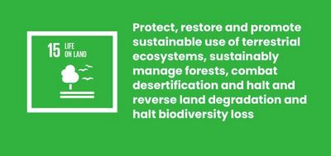

Czym jest Globalny Cel 15?
Cel 15 Zrównoważonego Rozwoju: Życie na lądzie jest jednym z 17 Celów Zrównoważonego Rozwoju ustanowionych przez Organizację Narodów Zjednoczonych w 2015 roku. Możesz dowiedzieć się więcej o Celach Zrównoważonego Rozwoju z naszego przewodnika wprowadzającego.
Cel 15 odnosi się do ochrony i przywrócenia pełnego życia na lądzie. Obejmuje to ochronę ekosystemów, takich jak lasy i rzeki, powstrzymanie „pustynnienia” spowodowanego suszami oraz zapobieganie utracie gatunków roślin i zwierząt, znanych jako „różnorodność biologiczna”.
W ciągu ostatnich 50 lat zaginęło 60% dzikiej fauny i flory. Jest to zagrożenie dla nas wszystkich. Ale wspólnie możemy jednak znaleźć sposoby ochrony i przywrócenia życia na lądzie. Istnieje już kilka wspaniałych rozwiązań, ale potrzebujemy ich więcej.

Aktywności
Poniżej znajdziesz kilka pomysłów, które pomogą Ci w realizacji Celu 15 wśród swoich uczniów. Moga być wykorzystane jako samodzielne działania lub w ciągu składając się na pełną lekcję.

Działanie 1: Chroń i przywracaj przyrodę

W ramach tych zajęć uczniowie będą dyskutować na temat przyrody i tego, co już wiedzą o jej znaczeniu.
Czas trwania - 10 minut
Obejrzyj ten film z klasą.
https://www.youtube.com/watch?v=US58f-SwO0k
Po obejrzeniu, dyskutujcie:
- Jaki macie stosunek do przyrody?
- Czy widzieliście coś, o czym już wiecie?
- Dlaczego przyroda i różnorodność biologiczna są tak ważne?
- Jak przyroda wygląda w Waszej społeczności?
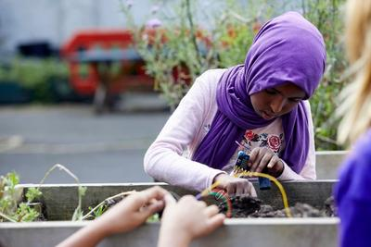

Działanie 2: Zagrożenia dla przyrody

W ramach tych zajęć uczniowie będą myśleć o zagrożeniach dla przyrody, lokalnych i globalnych.
Czas trwania - 10 minut
Poproś uczniów o utworzenie w wyniku burzy mózgów listy wszystkich zagrożeń, z którymi boryka się przyroda, skupiając się na życiu na lądzie, czyli poza oceanami (co jest uwzględnione w Celu 14: Życie pod wodą).
- Zapytaj uczniów: Jakie są zagrożenia, przed którymi stoi obecnie świat przyrody? Uczniowie mogą dyskutować o różnych pomysłach w małych grupach, wymieniając jak najwięcej zagrożeń.
- Odpowiedzi mogą dotyczyć: pożarów lasów; kłusownictwa zwierząt; niszczenia siedlisk; wylesiania; niszczenia i zanieczyszczenia jezior i rzek; utraty składników odżywczych w glebie.
- Wróćcie do dyskusji w całej klasie, rozważając pomysły, które zostały wypracowane w grupach.
- Poświęćcie jakiś czas na zastanowienie się, z jakimi problemami boryka się natura w Waszej lokalnej społeczności, w Waszym kraju.
- Teraz przedyskutujcie, które problemy mogą być lokalne w innych częściach świata i dlaczego.
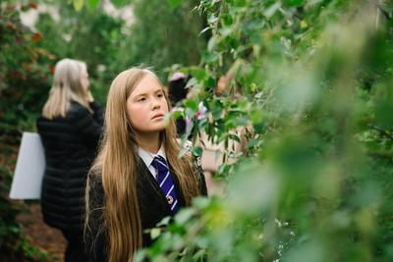

Działanie 3: Dlaczego przyroda ma znaczenie

W ramach tego działania uczniowie będą dyskutować o tym, dlaczego przyroda jest tak ważna dla ludzi, naszej planety i realizacji wszystkich Celów Globalnych.
Czas trwania - 15 minut

Wprowadzenie
- Zapytaj uczniów: Czego potrzebują wszyscy ludzie, aby przeżyć?
- Odpowiedzi mogą obejmować czystą wodę, pożywienie & lekarstwa.
- Rozróżnijcie rzeczy, których potrzebujecie (np. czyste powietrze do oddychania) od rzeczy, które chcielibyście mieć (np. nową parę butów sportowych).
- Następnie zapytaj uczniów: Skąd pochodzą te rzeczy? Pierwotnie, wszystkie one pochodzą ze świata naturalnego. Pomyślcie o wszystkich rzeczach, które zapewnia nam świat naturalny - od powietrza i żywności po surowce do leków, na ubrania i w budownictwie.

Cel 15 i Cele Globalne
Skoro omówiliście zachowanie ludzi wpływające na przyrodę, teraz czas, aby przyjrzeć się, dlaczego jest to taki problem dla ludzi, planety i osiągania Globalnych Celów.
Pobierz siatkę Globalnych Celów. Na swojej siatce znajdź Cel 15: Życie na lądzie. Samodzielnie lub w małych grupach uczniowie powinni przedyskutować, które inne Globalne Cele są związane z Celem 15. Na przykład:
- Cel 13: Działania na rzecz klimatu | Lasy pochłaniają CO2, pomagając regulować nasz klimat.
- Cel 14: Życie pod wodą | Jeśli rzeki zostaną zanieczyszczone plastikiem i ściekami, przeniosą je do oceanu, gdzie zaszkodzą życiu morskiemu.
- Cel 6: Czysta woda i warunki sanitarne | Polegamy na rzekach i jeziorach, które dostarczają nam wody do picia.
- Cel 2: Zero głodu | Przyroda jest źródłem naszej żywności, ale często niszczymy przyrodę, aby tworzyć większe gospodarstwa.
- Cel 11: Zrównoważone miasta i społeczności | Aby nasze miasta były zrównoważone, musimy upewnić się, że wykorzystywane przez nas materiały i energia są odnawialne.

Informacje zwrotne
- Kiedy uczniowie skończą pracę, poproś niektórych z nich o podzielenie się swoimi refleksjami.
- Czy znaleźli jakieś zaskakujące powiązania?
- Jak ważne jest ich zdaniem to, że chronimy Życie na lądzie? Dlaczego?

